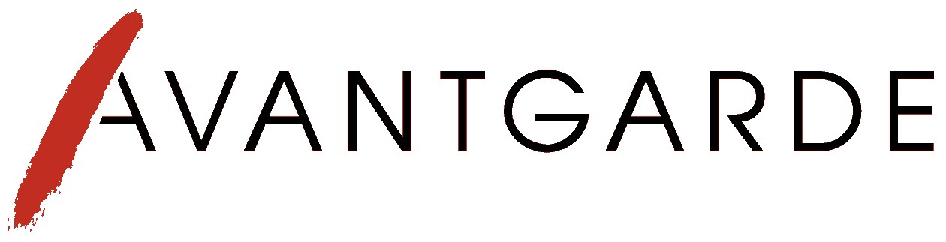
Приложение 1
Уважаемые друзья!

АОО «Международный союз немецкой культуры» с 24 по 31 мая 2013 года в г. Кисловодске проводит Творческую Академию для молодежи из числа российских немцев». Мероприятие реализуется в сотрудничестве с Немецким культурным центром им. Гёте и Немецким молодежным объединением при финансовой поддержке Министерства внутренних дел Германии.
Творческая Академия для молодежи является уникальным проектом, призванным поддержать потенциал талантливой молодежи и улучшить языковые компетенции участников. Программа проекта будет приурочена к празднованию 250-летия со дня издания манифеста Екатерины II о переселении немцев в Россию.
В рамках Академии Вас ждет:
- интенсивное изучение немецкого языка через творческие мастер-классы от языковых ассистентов Немецкого культурного центра им. Гёте;
- презентация результатов проекта Немецкого культурного центра им. Гёте «Freun@de vor Ort - Встреча с немецким»;
- участие в творческих мастерских: «Актерское мастерство» (актерские техники, сценическое движение, голос), «Пресс-центр» (фото-видео-творчество, информационная работа), «Художественная мастерская» (изобразительное искусство, оформление сценических площадок);
- создание театральной постановки, приуроченной к 250-летию со дня издания манифеста Екатерины II о переселении немцев в Россию;
- первый отборочный тур артистов молодежного творческого проекта «Мюзикл по мотивам произведения С.Я. Маршака «Кошкин дом - Catzen House» (в сотрудничестве с МОО «НМО»);
Оплату расходов по проезду (при наличии проездных документов), питанию и проживанию участников берет на себя приглашающая сторона.
По всем организационным вопросам можно обращаться к координатору проекта Елене Полкопиной по телефону 8 (495) 531-68-88 или по электронной почте avangard-pm@ivdk.ru.

Желаем всем удачи и с нетерпением ждем Ваших заявок!

